Эфир86
Что это за игра и как в неё играют. Текст для команды. Без кода и без длинного сюжета.
Игра в одном абзаце
Ты диспетчер базы. Дефолтное имя базы - «Вышка 14», позже игрок может назвать свою. Спутники и соты почти мертвы, пыль, ямы, эфир сыпется, регионы разваливаются. Днём возить нельзя: пыль и связь не дают. Окно работы - ночь. Твоя работа - не дать коридору из шести регионов сломаться. Для этого возишь груз и людей из куска в кусок. Закрыл наряд - получил очко. Очком улучшаешь или чинишь один регион. Потом новый контракт. Пока куски живые - база ещё держит землю. Серый регион - уже прорыв.
Кто ты
Не мэр, не армия, не герой у мачты. Ты смена на частоте. База - подрядчик: двор, мачта, кунги, колонна. Вас ещё берут трубку, пока груз доезжает и эфир отвечает. Другие колонны существуют, это не весь мир. Ты один из диспетчеров этой земли, со своей базой и своим коридором.
Как выглядит стол
Один экран. Сверху схема земли - шесть крупных кусков, не каждый домик отдельно. Снизу лента фур. Сбоку рация и люди, которых можно послать. Картинка маленькая специально: это схема диспетчера, не открытый мир. Большая игра получается за счёт времени в пути, вызовов по дороге и того, что регион после твоего визита уже другой.
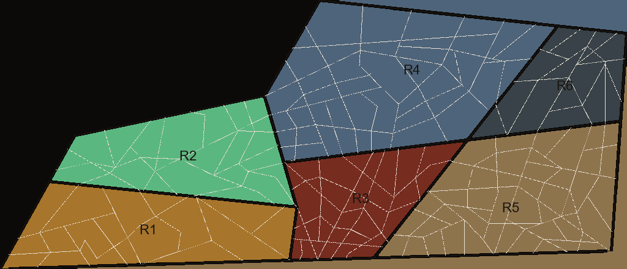
Черновик первой территории. Шесть регионов - игровые зоны. Мелкая сетка внутри - рисунок, по ней не кликают.
Карта
В полной игре 2-3 территории. Сейчас делаем только первую. Одна территория = шесть регионов, состыкованных в одну землю. Река - шов между ними, не седьмой кусок.
Шесть регионов первой территории
- Город - люди, крыши, доверие, ложные вызовы, если проехать мимо.
- Решётка - посёлок за сеткой, ворота, могут глушить, если злятся.
- Заправка - лента трассы, остановка колонны, кювет, шлагбаум. Не район домов.
- Карьер - ямы, пыль, одна дорога, обвал.
- Промка - цеха за рекой, станок, дым, запчасти, ночная смена.
- Вышка 14 - двор базы: мачта, кунги, площадка колонны. Не финишный столб.
Как играть: одна ночь
1. База даёт наряд: взять груз или людей в регионе А, сдать в регионе Б.
2. Колонна едет. Пока едете, орёт радио. Своих слышишь на одной частоте, землю - на другой. Переключил - секунда глухоты.
3. Людей мало. Медик, техник, сантехник, связной, охрана - это живые смены, не кнопки. Пока один едет на вызов, его нет. Не та профессия - время зря, кусок ближе к поломке.
4. Сзади ползёт пыль. Назад по той же дороге нельзя. Если стоять и думать вечность, коридор съест.
5. Наряд закрыт целиком и вовремя: +1 очко. Очко кладёшь в один регион: улучшить или починить.
6. Наряд сорван: очка нет, на кусок садится минус. Яма, глушилка, закрытые ворота. Починить минус тоже стоит 1 очко - то самое, которым хотели прокачать другой кусок.
7. Минус, который долго игнорят, плюс ещё один сорванный рейс - регион может стать серым. Через него почти не едут, груз оттуда и туда больше не берётся. Сосед чуть портится.
8. Новый контракт. Цель территории: прокачать все шесть кусков и потерять как можно меньше. Потеряли саму базу - территория провалена. Крыши больше нет.
Люди и фуры
Фишка - человек профессии. Не абстрактный жетон. Семья смежная, тяжёлое время: медик, техник, сантехник, связной, охрана. В демо рисуем короткий состав. В полной игре людей больше, но не сотни. Каждый нужен, только если закрывает свой тип беды.
Фура - что везём и какой бонус даёт соседство. Жильё, лазарет, мастерская, цистерна, антенна, кунг охраны. Кого поставил рядом - тот и сильнее. Это не автосалон на 300 моделей.
Ощущение большой игры берётся не из тысячи спрайтов. Оно берётся из комбинаций: те же люди на живом городе и на хромой решётке - уже разная ночь. Плюс разные наряды, разные земли, разные поломки. Демо узкое. Продукт жирный: много ночей, стыков и контрактов. Ефиму не рисовать всю полку к первой сборке.
Что можно улучшить в регионе
Меню короткое, на всю игру. Регион берёт не всё подряд, а то, что ему по роли. За раз - одно.
- Дороги - ехать быстрее, пыль отстаёт.
- Эфир - карта меньше врёт. Особенно база.
- Вода - доверие, меньше лжи.
- Ворота - решётка открывается без охраны.
- Цех - запчасти, техник быстрее.
- Лебёдка / срез - карьер не сыпется.
- Лазарет земле - земля спокойнее, свои чуть обижены.
Как регион выглядит на карте
На обзоре кусок читается пятном и двумя-тремя якорями, не сотней уникальных фасадов. Внутренняя сетка - текстура земли.
- Город - плотные крыши разных цветов, площадь, улица.
- Решётка - забор по периметру, одинаковые дворы, один шлагбаум.
- Заправка - широкая дорога, навес, цистерны, фура в кювете. Домов почти нет.
- Карьер - ямы, террасы, съезд, пыль. Не крыши.
- Промка - длинные корпуса, труба, эстакада.
- База - мачта с оттяжками, ряд кунгов, своя площадка. Самая высокая игла на карте.
Какие это жанры
Жанр: стратегия.
Поджанры: менеджмент, тактика в реальном времени с паузой, логистика, стратегия удержания.
Не глобальная стратегия, не RTS с армией, не симулятор города, не симулятор дальнобойщика. Симулятор только как привкус: рация, смена, колонна.
Демо и полная игра
Демо: одна территория, шесть регионов, короткий состав людей и фур, 2-3 наряда, пыль, одно очко за рейс. Доказать петлю: навёз, улучшил, не дал развалиться.
Полная игра: 2-3 территории, много нарядов, больше типов людей и фур, чем в демо, разные поломки и ночи. Жирная по содержанию. Состав всё равно считаемый, иначе рация не читается. Карты и контракты плодят разнообразие дешевле, чем двадцатый класс персонажа.
Чего не делаем
- Не кликаем каждый нарисованный домик.
- Не везём груз днём. Ночь - правило, не катсцена.
- Не делаем финишем «доехать до вышки». Вышка - имя и двор базы.
- Не превращаем менеджмент в стройку всего района за один присест. Одно очко, один кусок.
- Не обещаем художнику 300 профессий к демо.
Одной фразой
Ночной диспетчер базы возит груз и людей между шестью регионами, чтобы земля не развалилась. Люди - профессии. Фуры - соседство. Очко после наряда - единственный рычаг ремонта. Демо узкое. Игра потом жирная.
Рабочее имя: Эфир86. Движок: Godot. Это черновик для команды, не магазинная страница.

